Quiz2 kasım 2010 EEM415 BBB

1-Verilen devrede optoisolator devresinin görevini açıklayınız. 7 puan

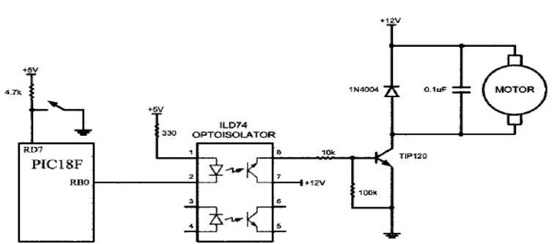

2-Anahtarda oluşan titreşimi (Bounce) yok etmek için basit devre çiziniz (donanım).

3-Harici kesme ve Timer0 kullanılarak, şekilde gösterilen darbenin genişliği ölçülmektedir. Bu ölçüm yönteminin dezavantajını yazınız. (Düşen kenar ve yükselen kenar harici kesme yöntemiyle algılanır ve süre Timer0 ile ölçülür)
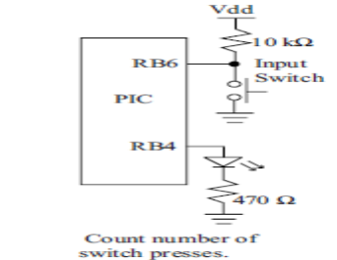
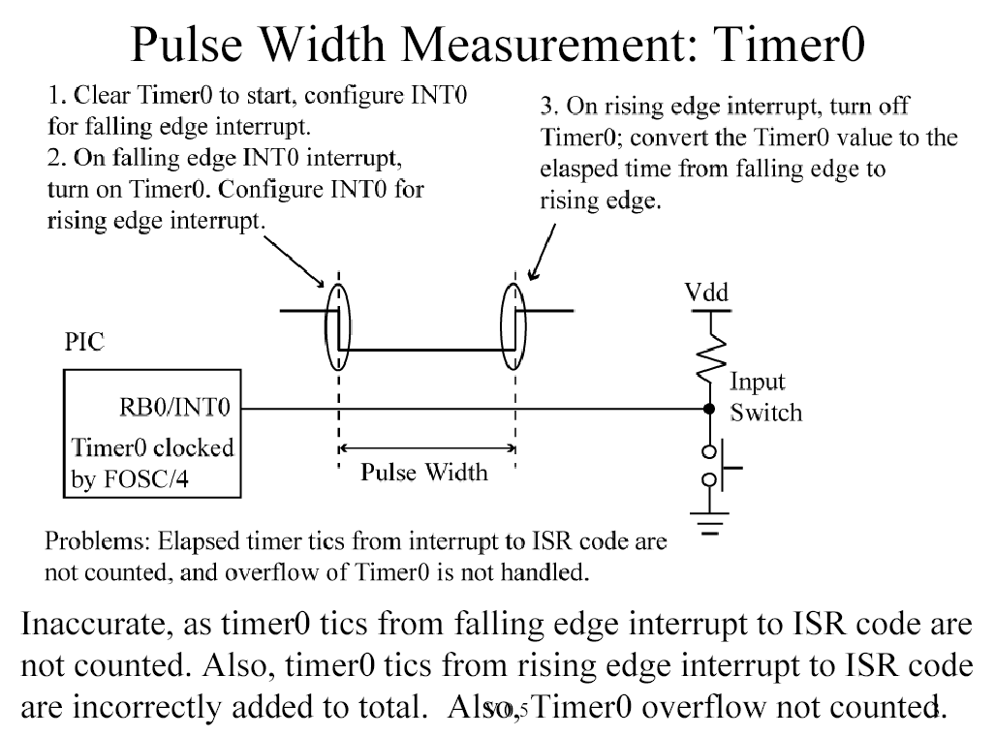

4-Verilen devrede butonun basılma ve bırakılmasına
göre RB6’dtaki lojik değişimim çiziniz. 7 puan

5-PWM darbeleri oluşturulması için iki yöntem yazınız.

6-Mikroişlemcili tabanlı sistemlerde, gecikme (delay) oluşturmak için 3 yöntem yazınız. 7 puan

7-Şekilde verilen kodlayıcıdan (encoder) gelen darbelerle, motorun hızını belirlemek için iki farklı yöntem yazınız.

